B1555 Scheda creata il 22 ottobre 2026
Descrizione storico-bibliografica
*Bollettino della Camera di commercio e d'arti di Parma. - Parma : Stab. tipografico Michele Adorni, 1869-1910. – 41 volumi. ((Bimensile. - Descrizione basata su: Anno 29, n. 2 (1897). – LO10739134
Autore: Camera di commercio ed arti <Parma>

*Bollettino d'informazioni della Camera di commercio industria e agricoltura di Parma. - Parma : [s.n.], 1911-1959. – 49 volumi. - PAR0049818; TO00202096
Variante del titolo: *Bollettino di informazioni / CCIA di Parma
Autore: Camera di commercio industria e agricoltura <Parma>

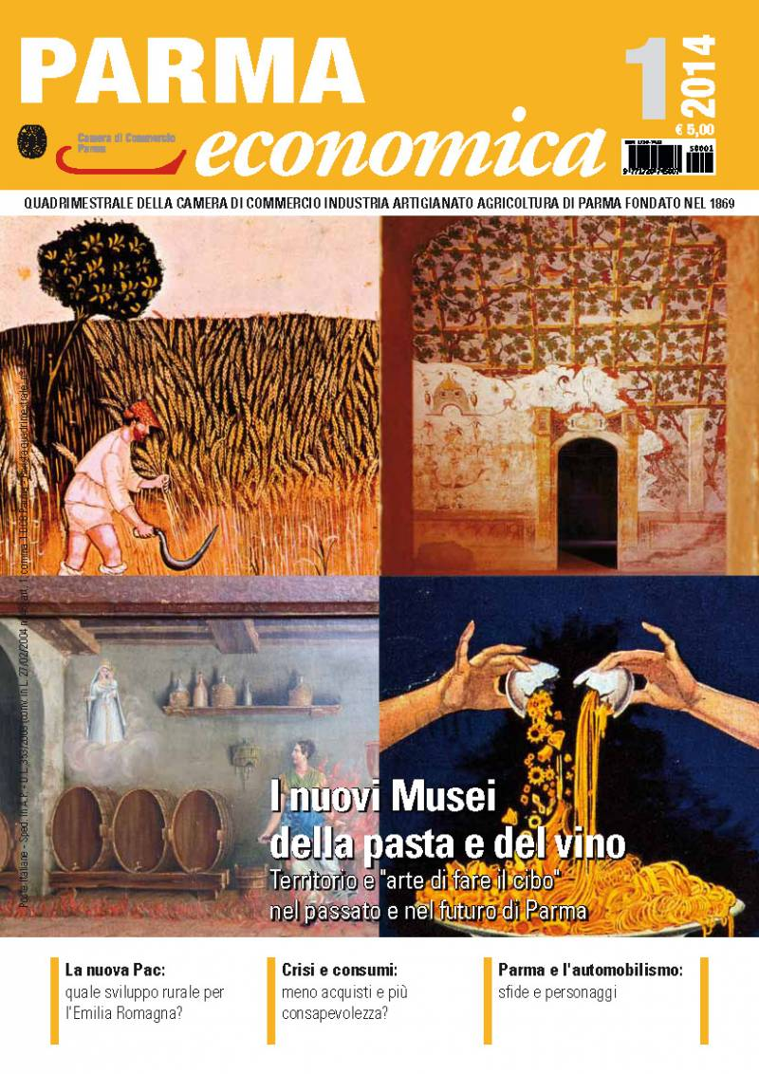
*Parma economica : bollettino a cura della Camera di commercio industria ed agricoltura di Parma. - N. 1 (gennaio 1960)-n. 1 (2014). – Parma : [s.n.], 1960-2014. – volumi : ill. ; 30 cm. ((Mensile, trimestrale dal 1974, quadrimestrale dal 2012. - Fondato nel 1869. – Dal 2005 al 2014 disponibile anche in internet a: http://www.pr.camcom.it/portale/comunicazione/riviste-e-pubblicazioni/archivio. - BNI 60-3877. – ISSN 1720-7452. - SBL0508162
Autore: Camera di commercio industria artigianato e agricoltura <Parma>

Soggetti: Economia - Parma <prov.> - Periodici
Classe: D330.94544

Informazioni storico-bibliografiche
29/07/2014
IN EDICOLA IL NUOVO NOTIZIARIO DELLA CAMERA DI COMMERCIO
Sarà in edicola dal 4 agosto il nuovo numero di Parma Economica, la storica rivista della Camera di Commercio di Parma che dal 1869 offre al sistema sociale e imprenditoriale del territorio analisi economiche, informazioni di attualità e approfondimenti culturali. Il focus di apertura è dedicato a un ampio approfondimento sul completamento del sistema dei Musei del cibo: la recente apertura dei nuovi musei della pasta e del vino è l’ultimo tassello del progetto di valorizzazione delle eccellenze alimentari del territorio. Molto ricca anche la sezione Economia e territorio, con un articolo che fa il punto sullo stato del Piano di sviluppo rurale dell’Emilia-Romagna e due servizi sullo stato dell’economia territoriale e sulle prospettive della ripresa economica. Da segnalare l’analisi sui cambiamenti che la crisi sta imponendo alle abitudini di consumo, nel breve ma soprattutto nel lungo periodo.
Infine, la sezione Cultura e territorio dedica numerosi articoli a Parma e dintorni, tra i quali il Festival internazionale del teatro universitario di Parma e un “viaggio” alla scoperta del legame tra il nostro territorio e la velocità, fatto di sfide e personaggi passati alla storia, e con un’eredità ancora molto viva.
Parma Economica è distribuita in circa 150 edicole di Parma e provincia in allegato alla Gazzetta di Parma, e in alcune librerie.
https://confcooperativeparma.net/news/in-edicola-il-nuovo-notiziario-della-camera-di-commercio

